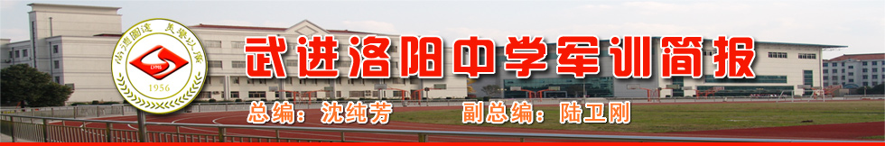
2012年9月26日

热血燃烧，誓不低头
哪个没有烦恼，哪个没有痛苦。
哪个没有错误，哪个没有失败。
对错总是在所难免，挺起胸膛勇敢接受。
朋友，情义；江湖道义，龙争虎斗。
黑与白，岂能区分的开。
一手遮天的世界，早已结束。
刀光血影的世界，用血肉身躯去抵挡。
弱肉强食的世界，弱者注定被蹂躏。
受伤总是在所难免，关键有勇气去面对。
既要这样，又要那样，人生有太多无奈。
自己，自知，哪能做到战无不胜。
﻿﻿﻿﻿哪有常胜无敌，哪有不败的人。
热血燃烧，誓不低头！

洛阳中学《军训简报》编辑部

山没有悬崖峭壁就不再险峻，海没有惊涛骇浪就不再壮阔，河没有跌宕起伏就不再壮美，人生没有挫折磨难就不再坚强。樱花如果没有百花争艳我先开的气魄，就不会成为美丽春天里的一枝独秀；荷花如果没有出淤泥而不染的意志，就不会成为炎炎夏日里的一位君子；梅花如果没有傲立霜雪的勇气，就不会成为残酷冬日里的一道靓丽风 景；人如果没有坚持到底的毅力，就不会成为紧张军训中的一颗亮星。
--班主任寄语

★★★★★★★★★★★★★★★★★★★★★★★★★★★★★★★★★★★★★★
★★★★★★★★★★★★★★★★★★★★★★★★★★★★★★★★★★★★★★

军训感言——那一片迷彩教会了我
很早以前，我就对军人这个特殊的群体产生了一种崇敬感，就连那一片迷彩也变得圣洁起来。
这一次的军训，给了我一个融入集体的机会。无论是平时操练的一丝不苟，还是军歌比赛的齐心协力。我看到集体无穷的战斗力和凝聚力。是那一片迷彩教会了我，要热爱自己的集体，为集体的荣誉而奋斗。
这一次的军训，给了我一个磨炼自身意志的机会。就拿站军姿来说吧，看似一个十分简单的动作，却需要全身多个部位去协调完成。时间长了，肌肉难免会疲劳。可是为了整个班级的整齐和协调，我们也不敢有丝毫懈怠。是那一片迷彩教会了我，如果不能改变困难，就要用自身意志去战胜困难。
这一次的军训，给了我一个培养集体荣誉感的机会，军训中的每一个动作是需要整个集体一起来完成的。任何一个同学哪怕出现一丁点小小的差错都会影响到集体的和谐的美感。所以在平时的训练中，我们不仅要全力以赴把动作做到位，还要注重个人与整个排面的和谐。为了做到这一点，我们往往要将一个同样的动作反反复复做上几遍甚至十几遍。可是并没有一个同学为此叫苦叫累。是那一片迷彩教会了我，要以集体利益为重，把自己看做集体的一份子，永远在心中装着集体。
若不经历一次军训，怎知坚毅汗水的重量？怎知肩上担负着的未来使命的价值？因此，用军训来完成一次历练、一次考验，期待着从中获得一些在未来碰到各种困境时可以用来坚强克服的力量。

用力
一丝不苟
军训花絮
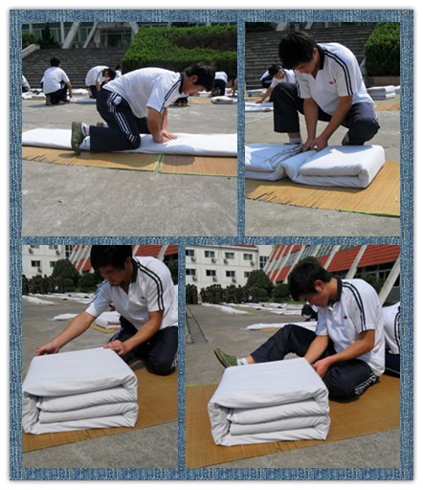
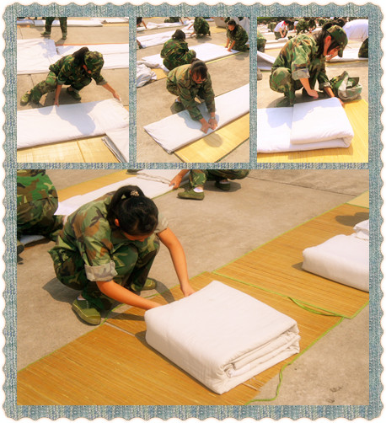

再整整

好凶
起立
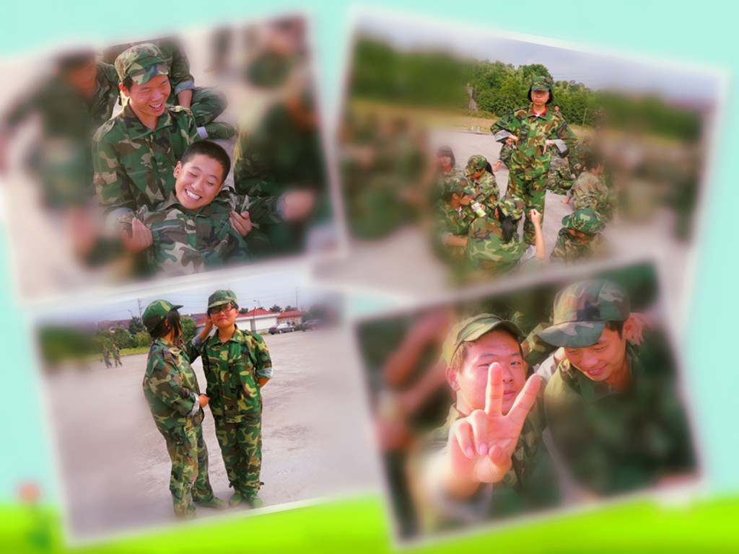

真神在此立
我更有派

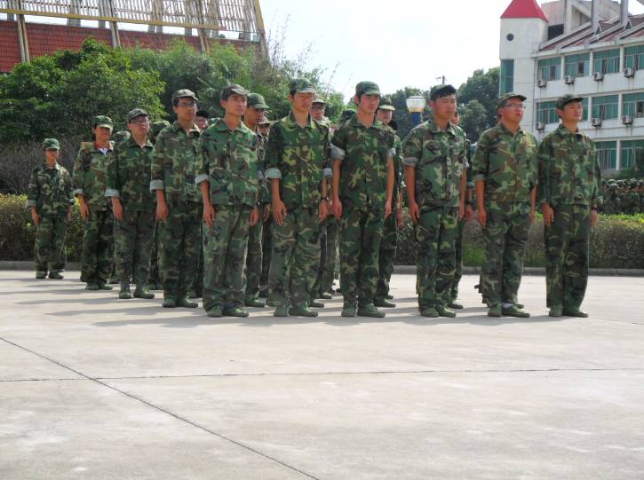
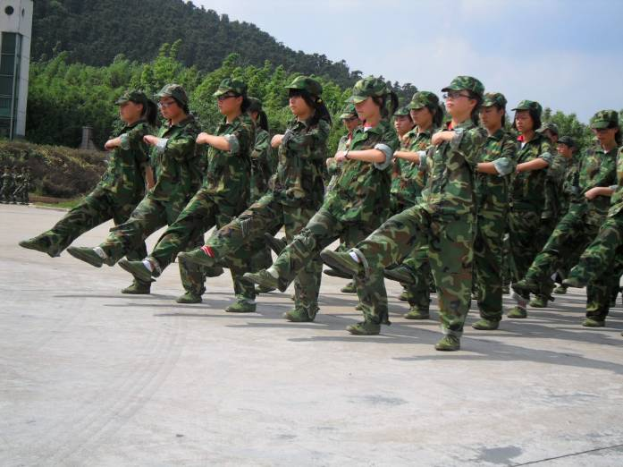
如果说人生是一本书，那么，军训的生活便是书中最美丽的彩页;如果说人生是一台戏，那么，军训的生活便是戏中最精彩的一幕。它教会了我们关爱他人，加深了我们对保卫祖国的责任的理解，它告诉了我们面对困难应有的态度。我们不再是娇滴滴的男孩，不再是好哭的小姑娘。知道面对高峰，我们须自己去搭造阶梯;知道遇到山崖，我们要自己去连结绳索。
军训的日子确实有汗水和苦累，但我觉得是值的，因为它让我们学到的不仅仅是站军姿，走正步，练队形，更磨练我们一种意志，一种吃苦的意识，一种坚持的意识，一种团结的意识，一种遵守纪律的意识!这些已经太多太多，足以让我们一生享用。

相逢是首歌

你曾对我说相逢是首歌
眼睛是春天的海青春是绿色的河
你曾对我说相逢是首歌
眼睛是春天的海青春是绿色的河

军歌嘹亮
相逢是首歌同行是你和我
心儿是年轻的太阳真诚也活泼
你曾对我说相逢是首歌
眼睛是春天的海青春是绿色的河
你曾对我说相逢是首歌
分别是明天的路思念是生命的火
相逢是首歌歌手是你和我
心儿是永远的琴弦坚定也执着

战友
如果你，没有过，一种不同的经历
就不会，有一种，不同的朋友
如果我，从不曾，走进火热的军营
就不会，有这些，贴心的好战友
虽然我们都很年轻，血气方刚
虽然我们都很平凡，普普通通
常闹别扭爱冲动，拍拍肩膀，握握手，我们依然是好朋友
多年以后，我们战友大多回了家乡，有了自己的工作
过上了幸福的生活
多年以后，那些平平淡淡的日子里，是否还能想起我
曾经同甘共苦的战友
如果你，没有过，一种不同的经历
就不会，有一种，不同的朋友
如果我，从不曾，走进火热的军营
就不会，有这些，贴心的好战友
多年过去，我们战友大多回了家乡，有了自己的工作
过上了幸福的生活
多年以后，那些平平淡淡的日子里，是否还能想起我
曾经同甘共苦的战友
多年过去，我们战友大多回了家乡，有了自己的工作
过上了幸福的生活
多年以后，那些平平淡淡的日子里，是否还能想起我
曾经同甘共苦的战友

军训微博
灼热的大地，火辣辣的阳光，汗流浃背的学生，构成了一道特别的“吃苦风景线”，偌大的体育场在阳光下一点一点的熔化，缩小，直到把我们吞噬。
——找寻你的足迹∞
如果可以选择，我一定拒绝军训，额外的痛苦我不愿承受，即使人们都说那可以磨练人的意志；如果可以选择，我一定忽视绿色，平凡的色彩我无法关注，即使人们都说那可以提高人的视力。然而，当一切无从选择时，我所能做的只有面对与坚持。
——用烟火驱散一季的阴霾
穿上军装，忽然有了别样的感觉，好象一下子融入了军训的气氛中，融入了一片绿色的海洋。耳边不自觉地响起了一首歌：“我是一个兵，来自老百姓……”
——我只跟自己比
曾经有人说过：“当兵也许后悔两年，但不当兵却会后悔一辈子。”而今我想说：“军训也许后悔十天，但是不军训却会后悔一生。”军训将成为我们特殊的经历，成为我们最可宝贵的财富。
——时间一直去
早就听说军训是准军事化训练，严格非常，那时我还不相信。而且老早就听我爸讲部队里连叠被子都要求很高，我听了不以为然，不就是叠被子吗！
——下一站，幸福
叠被子好难啊，看教官演示一个个步骤，被子修的一丝不苟，平的平，直的直，到自己来时，才觉不易，不一会就挥汗如雨。
——_/~↘浅唱、那囙忆
今天真的是很辛苦，光是下蹲训练就让我觉得脚底像长了火，又酸又疼，教官更是我见到最严格的人，被子要叠好，地要擦干净，一切从严，我从这里学会了团结，学会了坚持，直面考验。
——浮夸De世界吃猫的鱼
吃苦不是时尚，需要用汗水和毅力去交换，吃苦给我们留下无尽的财富，强壮的体魄，雷厉风行的作风，和敢于战胜困难的勇气!
——颇有绅士范er
不轻言放弃是我对自己的要求；不当逃兵是我对这抹绿色的承诺。
——Wo丶好期待
一步、两步走着，汗水一滴、两滴往下流。这个漫长的一天度过了，浑身虽然筋疲力尽，但是却充实着、快乐着，并且也学会了坚持，所以今天是充满意义的一天！
——向日葵、没有太阳照样耀眼
从我们声势浩大的呐喊中，我不禁感觉到了自身的渺小和团体的重要,一滴水所能发挥的作用有限,但它融入大海后,那浩大的气势就足以威震四方。
——℡往事随风丶
青春无悔


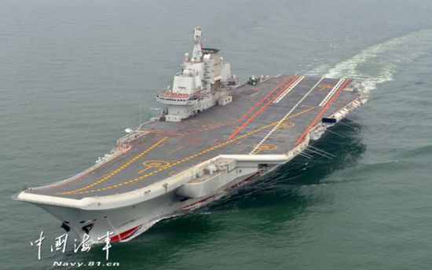

关键数据
主尺寸：舰长302米、舰宽70.5米、吃水10.5米

飞行甲板：长300米、宽70米
机库：长152米、宽26米、高7米
排水量：55000吨(标准) 67000吨(满载)
动力：采用两套现代级相同动力， 总功率200000马力
航速：29～31节

